ПРЕСС-РЕЛИЗ
05.10.2023

Что нужно знать о кадастровой оценке?

У правообладателей недвижимости часто возникают вопросы о том, для чего нужна кадастровая оценка, а также кто и почему устанавливает кадастровую стоимость. Управление Росреестра по Алтайскому краю информирует об основных моментах, связанных с определением кадастровой стоимости на территории Алтайского края:

- Кадастровую стоимость на территории Алтайского края определяет краевое государственное бюджетное учреждение «Алтайский центр недвижимости и государственной кадастровой оценки» (далее – бюджетное учреждение).
- Кадастровая стоимость определяется как при проведении массовой государственной кадастровой оценки, так и при постановке объекта недвижимости на кадастровый учет или изменении характеристик объекта недвижимости в результате проведенного кадастрового учета.
- Влечет или не влечет за собой определение (перерасчет) кадастровой стоимости происшедшее в Едином государственном реестре недвижимости изменение каких-либо характеристик объекта недвижимости, определяет бюджетное учреждение.
- Государственная кадастровая оценка проводится через четыре года с года проведения последней государственной кадастровой оценки.
- В Алтайском крае последняя массовая государственная кадастровая оценка земельных участков проведена в 2022 году, других объектов недвижимости (зданий, строений помещений и др.) в 2023 году. Очередная государственная кадастровая оценка земельных участков будет проводиться в 2027 году, других объектов недвижимости в 2028 году.
- Результаты государственной кадастровой оценки утверждаются приказами Управления имущественных отношений Алтайского края.
- Полномочиями по внесению в Единый государственный реестр недвижимости сведений о кадастровой стоимости в крае наделен филиал ППК «Роскадастр» по Алтайскому краю (до 01.01.2023 - филиал ФГБУ «Федеральная кадастровая палата Росреестра» по Алтайскому краю).
- Разъяснение по вопросам, связанным с определением кадастровой стоимости, на основании соответствующих заявлений предоставляет бюджетное учреждение.
- Изменение величины кадастровой стоимости возможно в результате исправления ошибки в определении кадастровой стоимости, а также в случае установления кадастровой стоимости в размере рыночной стоимости. В обоих случаях заявления направляются в бюджетное учреждение для рассмотрения
и принятия решения.
- Информация о порядке предоставления разъяснений, исправлении ошибок
и установлении кадастровой стоимости в размере рыночной стоимости размещена на сайте бюджетного учреждения (http://altkadastr.ru/).

Справка: С 1 января по 30 сентября 2023 года краевым государственным бюджетным учреждением «Алтайский центр недвижимости и государственной кадастровой оценки» рассмотрено2355 заявлений об установлении кадастровой стоимости в размере рыночной стоимости объектов недвижимости. В результате рассмотрения было удовлетворено (установлена новая кадастровая стоимость) 1339 заявлений, что составляет 57 % от числа рассмотренных заявлений.
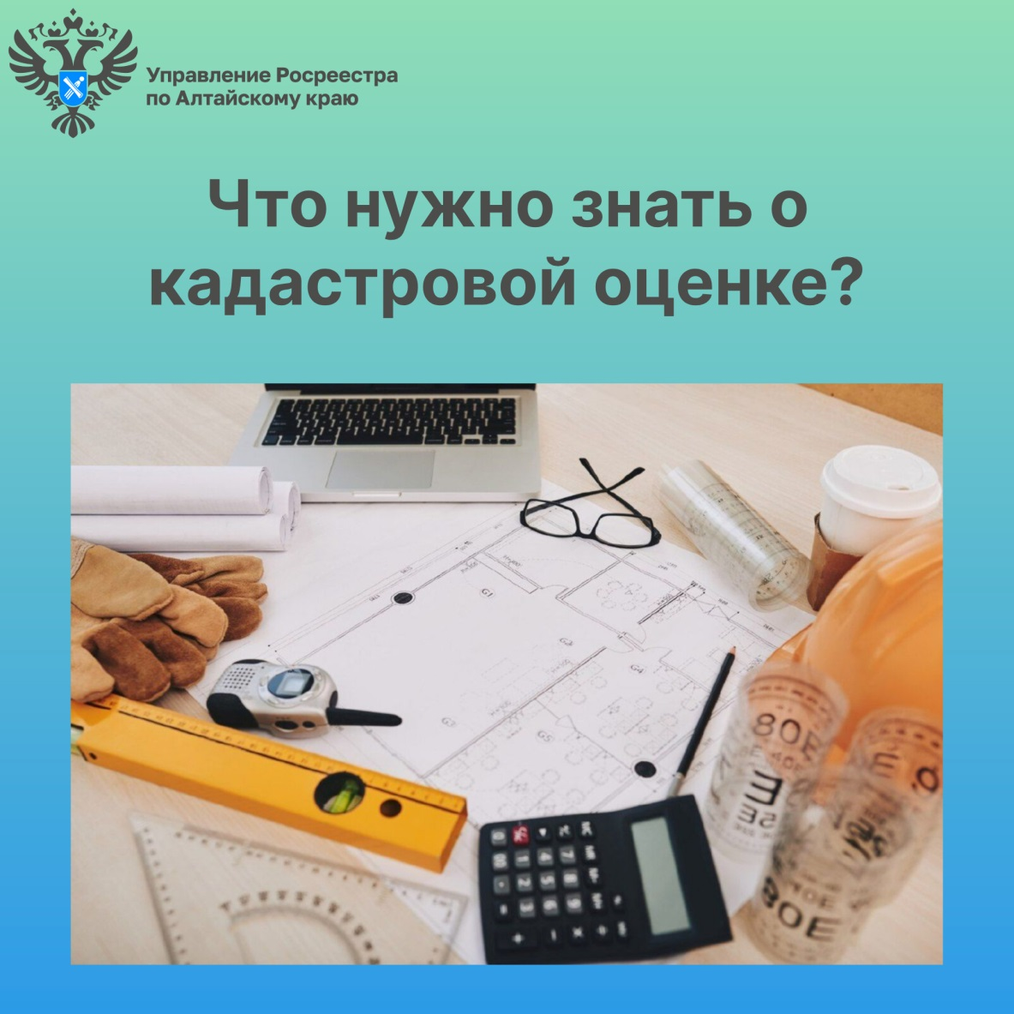

Об Управлении Росреестра по Алтайскому краю
Управление Федеральной службы государственной регистрации, кадастра и картографии по Алтайскому краю (Управление Росреестра по Алтайскому краю) является территориальным органом Федеральной службы государственной регистрации, кадастра и картографии (Росреестр), осуществляющим функции по государственной регистрации прав на недвижимое имущество и сделок с ним, по оказанию государственных услуг в сфере осуществления государственного кадастрового учета недвижимого имущества, землеустройства, государственного мониторинга земель, государственной кадастровой оценке, геодезии и картографии. Выполняет функции по организации единой системы государственного кадастрового учета и государственной регистрации прав на недвижимое имущество, инфраструктуры пространственных данных РФ. Ведомство осуществляет федеральный государственный надзор в области геодезии и картографии, государственный земельный надзор, государственный надзор за деятельностью саморегулируемых организаций кадастровых инженеров, оценщиков и арбитражных управляющих. Подведомственное учреждение Управления - филиал ППК «Роскадастра» по Алтайскому краю. Руководитель Управления, главный регистратор Алтайского края – Юрий Викторович Калашников.

Контакты для СМИ
Пресс-секретарь Управления Росреестра по Алтайскому краю
Бучнева Анжелика Анатольевна 8 (3852) 29 17 44, 5097
22press_rosreestr@mail.ru656002, Барнаул, ул. Советская, д. 16
Сайт Росреестра:www.rosreestr.gov.ru
Яндекс-Дзен:https://dzen.ru/id/6392ad9bbc8b8d2fd42961a7
ВКонтакте:https://vk.com/rosreestr_altaiskii_krai
Телеграм-канал: https://web.telegram.org/k/#@rosreestr_altaiskii_krai
Одноклассники:https://ok.ru/rosreestr22alt.krai
https://vk.com/video-46688657_456239105

